*TD 1* *CIRCUITS ELECTRIQUES*

Exercice 1

On donne U = 10 V et U1 = 6 V. Déterminer la valeur de la tension U2.

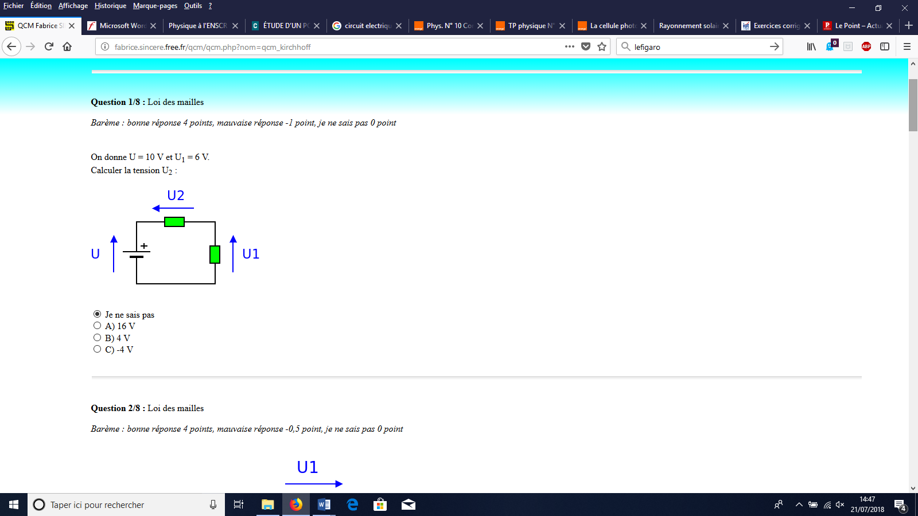

Exercice 2

Déterminer les valeurs des tensions U1, U2 et U3.

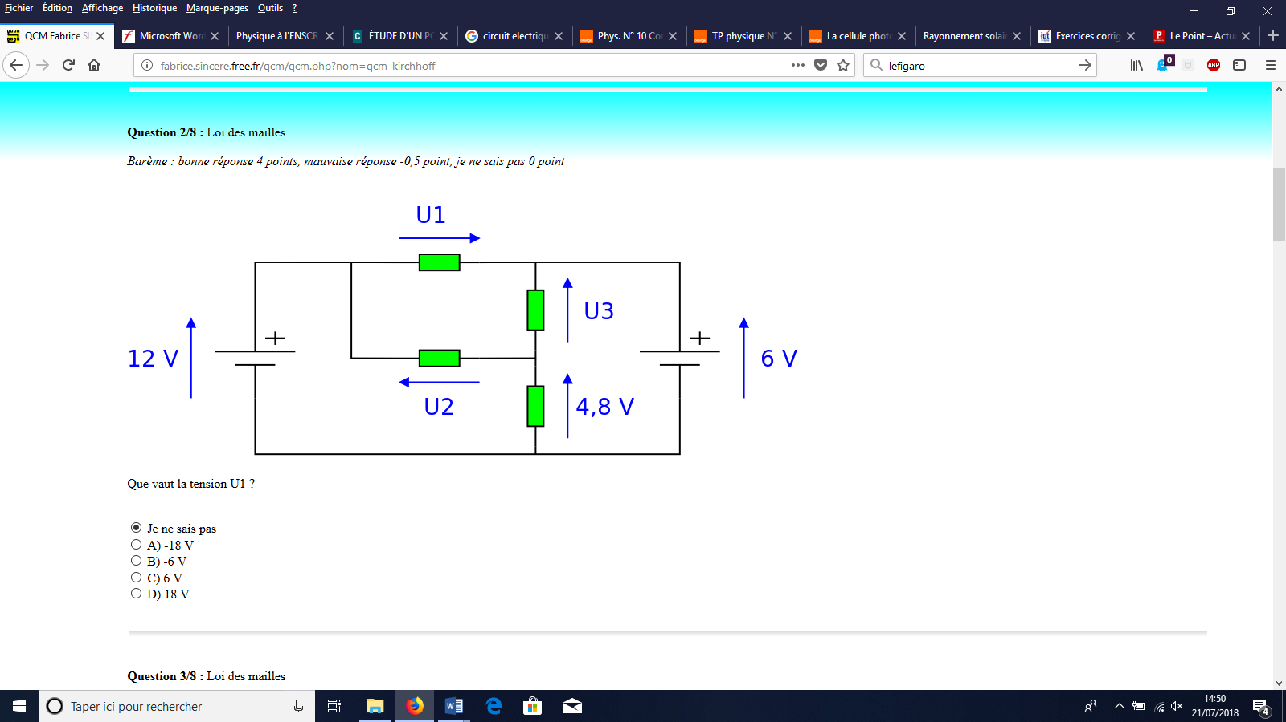

Exercice 3

Indiquer, pour chaque réponse donnée, si celle-ci est vraie ou fausse

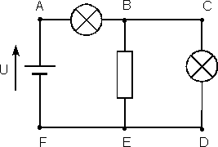

L2

Dans le circuit pécédent, on a VA = 15 V et VF = - 5V

A) La tension U vaut 10 V

B) UBE = UCD = U= 10 V

C) La résistance et la lampe L2 sont montées en dérivation

D) Si UAB = 4 V, alors VB = 11 V

Exercice 4

Déterminer les valeurs de i1, i3 et i4.

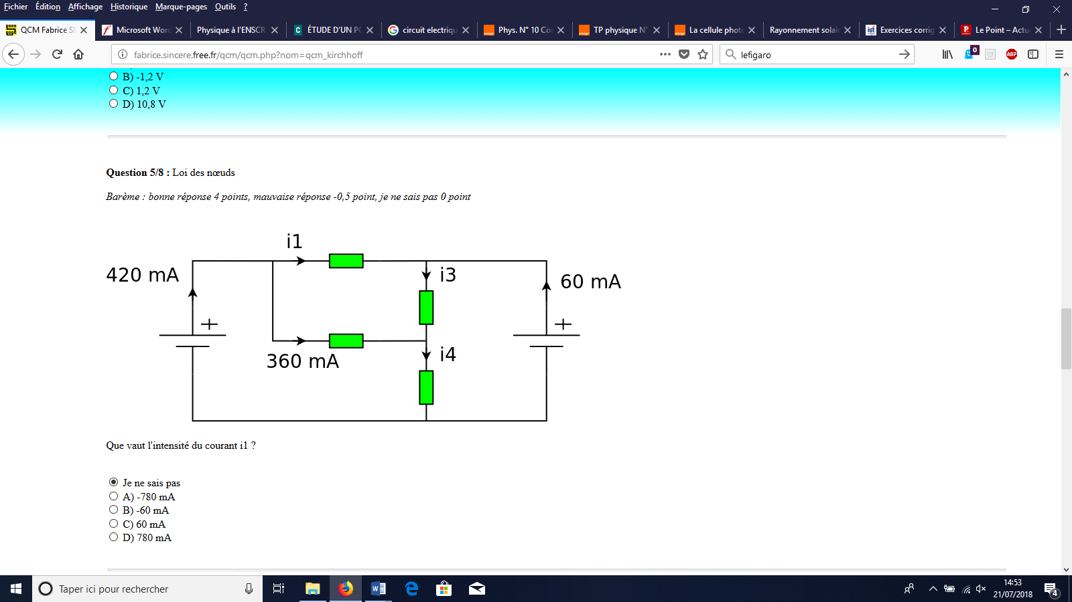

Exercice 5

R1

R2

L1

R4

R5



G

H

B

A

C

D

N

P

+

R3

E

L3

F

J

I

I1

I2

I3

I4

I5

I6

I8

I9

I7

# On considère le circuit ci-contre:

1. Indiquer le sens des courants I1, I2, … et I9.

2. Quels points sont au même potentiel que le

point P ?

3. Quels points sont au même potentiel que le

point N ?

4. Etablir la liste des points qui correspondent

à des nœuds du circuit

5. En chacun de ces nœuds, écrire les relations

entre les différentes intensités

6. Représenter sur le schéma l’appareil permettant de mesurer I1. Indiquer les bornes de cet appareil sur le schéma.

7. On a mesuré les intensités suivantes : I = 500 mA, I2 = 350 mA, I5 = 160 mA et I7 = 200mA.

Détailler le calcul de I1en indiquant le nom de la loi utilisée.

*Compléter ensuite le tableau suivant (toutes les valeurs seront données en mA):*

|  |  |  |  |  |  |  |  |  |  |
| --- | --- | --- | --- | --- | --- | --- | --- | --- | --- |
| *I(mA)* | *I1* | *I2* | *I3* | *I4* | *I5* | *I6* | *I7* | *I8* | *I9* |
| *500* |  | *350* |  |  | *160* |  | *200* |  |  |

8. Représenter l’appareil permettant de mesurer la tension UFJ. Indiquer les bornes de cet appareil sur le schéma.

9. On a mesuré les valeurs des tensions suivantes : UPN = 10 V, UCE = 8 V, UCD = 5 V, UFG = 2 V et UHJ = 3 V. Détailler le calcul de UGH en indiquant le nom de la loi utilisée.

*Compléter ensuite le tableau suivant (toutes les valeurs seront données en V):*

|  |  |  |  |  |  |  |  |  |  |  |
| --- | --- | --- | --- | --- | --- | --- | --- | --- | --- | --- |
| *UPN(V)* | *UAC* | *UAB* | *UCE* | *UCD* | *UDE* | *UEB* | *UFG* | *UGH* | *UHJ* | *UFJ* |
| *10* |  |  | *8* | *5* |  |  | *2* |  | *3* |  |

Exercice 6

1 Joule correspond à 1 W.s. Exprimer alors 1 kW.h en Joule.

Expliquer alors pourquoi les factures d’électricité donnent les consommations d’énergie en kW.h

Exercice 7

Un élève fait fonctionner son téléviseur 275 jours par an à raison de 3 heures par jour. Il le laisse en veille le reste du temps, c'est à dire 21 heures par jour pendant 275 jours et 24 heures par jour pendant les 90 jours restant dans l'année. La puissance du téléviseur est de 100 W quand il fonctionne et de 20 W quand il est en veille.

1) Calculer la quantité d'énergie transformée par le téléviseur en fonctionnement pendant une année.

2) Calculer la quantité d'énergie transformée par le téléviseur en veille pendant une année.

3) En déduire le montant de l'économie réalisée chaque année en éteignant son téléviseur (au lieu de le mettre en veille) sachant que le prix du kilowattheure est de 0,147 €.

Exercice 8@

Un chargeur de téléphone branché sur le secteur consomme une puissance de 0,2 W lorsqu’aucun téléphone n’est relié à lui (chargeur à vide).

Après avoir donné une preuve expérimentale que ce chargeur consomme bien de l’énergie à vide, estimer l’énergie consommée « inutilement » sur une année pour un foyer possédant deux chargeurs. Estimer ensuite cette même énergie pour la ville de Toulouse.

Comparer à l’énergie produite par une éolienne de puissance 36 kW.